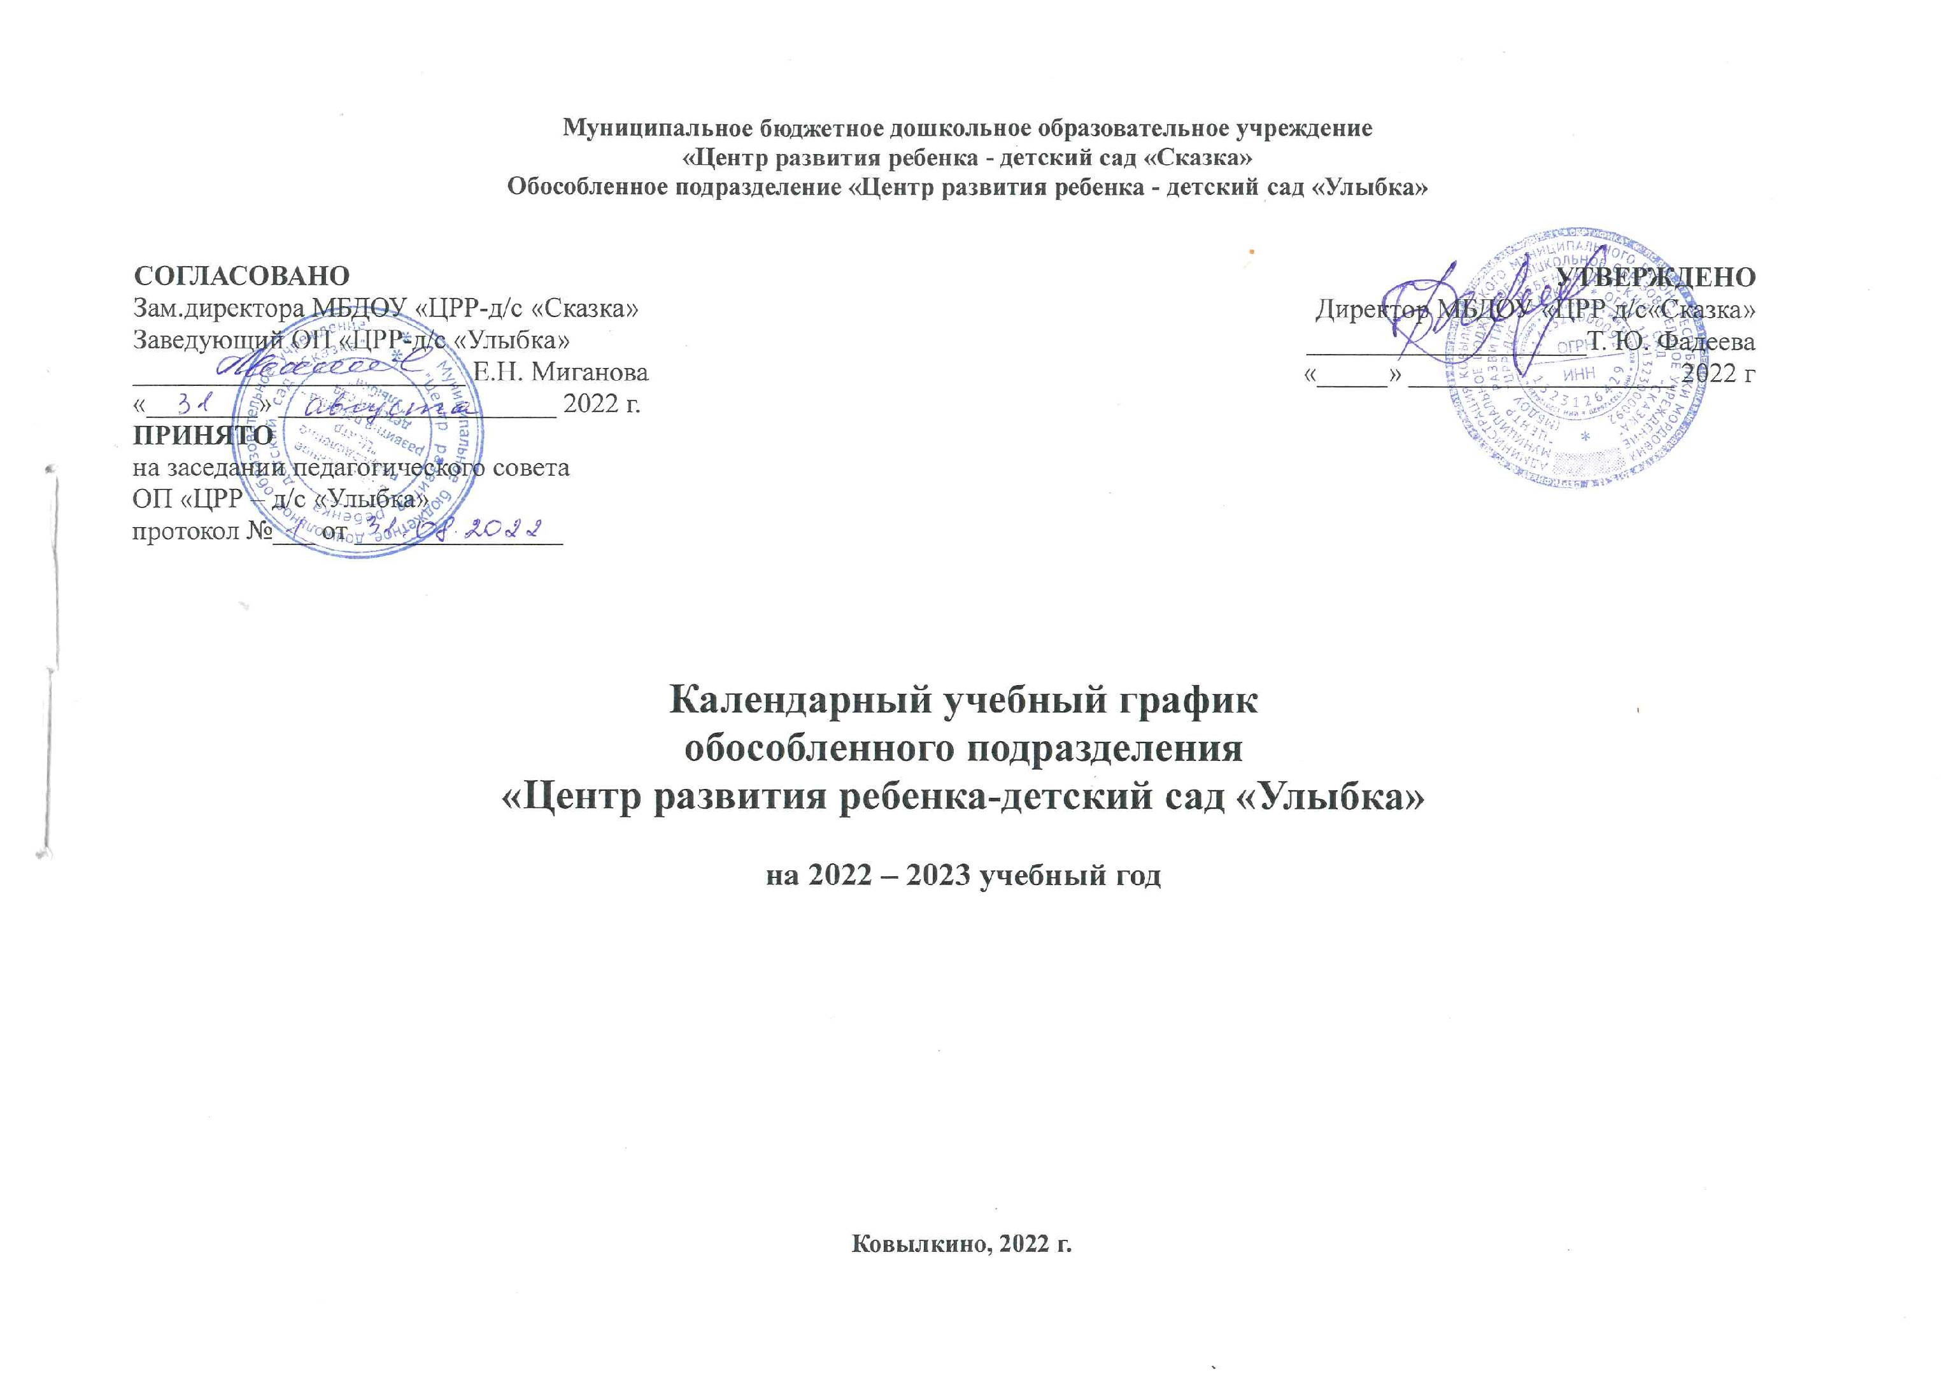

Пояснительная записка
Календарный учебный график является локальным нормативным документом, регламентирующим общие требования к организации образовательного процесса в 2022–2023 учебном году в МБДОУ «ЦРР-д/с «Сказка» ОП «ЦРР-д/с «Улыбка» (далее ОП). Годовой календарный учебный график разработан в соответствии с:
- Закон № 273-ФЗ «Об образовании в Российской Федерации» от 29 декабря 2012 г.
- Приказ Минобрнауки России от 17 октября 2013 г. № 1155 «Об утверждении федерального государственного образовательного стандарта дошкольного образования».
- «Порядок организации и осуществления образовательной деятельности по основным общеобразовательным программам – образовательным программам дошкольного образования». Приказ Минпросвещения России от 31.07.2020 № 373.
- СанПин 1.2.3685-21 «Гигиенические нормативы и требования к обеспечению безопасности и (или) безвредности для человека факторов среды обитания» (Постановление Главного государственного санитарного врача Российской Федерации от 28.01.2021 №2)
- СП 2.4.3648-20 "Санитарно-эпидемиологические требования к организациям воспитания и обучения, отдыха и оздоровления детей и молодежи" (Постановление Главного государственного санитарного врача Российской Федерации от 28. 09.2020 г. №28).
- Воспитательно - образовательный процесс строится с учетом Основной образовательной программы дошкольного образования ОП «ЦРР-д/с «Улыбка».
Календарный учебный график обсуждается и принимается на заседании педагогического совета и утверждается директором МБДОУ «ЦРР-д/с «Сказка» до начала учебного года.
Календарный учебный график учитывает возрастные психофизические особенности воспитанников ДОУ и отвечает требованиям охраны их жизни и здоровья детей.
Согласно статье 112. Трудового Кодекса Российской Федерации, Приказа Министерства здравоохранения Российской Федерации № 588н «Об утверждении порядка исчисления нормы рабочего времени на определенные календарные периоды (в том числе год, квартал, месяц), в зависимости от установленной длительности рабочего времени в неделю», в целях рационального использования работниками выходных и нерабочих праздничных дней, в годовом календарном учебном графике учтены нерабочие (выходные и праздничные) дни.
ОП «ЦРР-д/с «Улыбка» функционирует в режиме пятидневной рабочей недели с 07.00 ч. до 19.00 ч. (12 часов).
Продолжительность учебного года с 01.09.2022 по 31.05.2023 года.
Период с 01.09.2022 г. по 15.09.2022 г. является адаптационным, в это время проводится входной мониторинг усвоения программного материала воспитанниками в целях оптимизации воспитательно-образовательного процесса в соответствии с возрастными и индивидуальными особенностями детей.
Итоги учебного года подводятся во всех возрастных группах с 15.05.2023 по 31.05.2023 (итоговый мониторинг освоение программного материала).
Праздники (отчетные концерты, музыкальные и спортивные развлечения) для воспитанников ОП в течение учебного года планируются в соответствии с годовым планом работы детского сада на 2022 – 2023 учебный год.
Воспитательно-образовательная работа в летний оздоровительный период организуется в соответствии планом работы ОП на летний оздоровительный период.
Во время летнего оздоровительного периода проводится образовательная деятельность художественно-эстетического цикла, а также спортивные и подвижные игры, спортивные праздники, экскурсии и др.

Календарный учебный график обособленного подразделения
«Центр развития ребенка-детский сад «Улыбка»
на 2022 – 2023 учебный год

Содержание | Группы раннего возраста |  | Группы дошкольного возраста |  |  |  | Разновозрастная группа компенсирующей направленности
 | 1-2 года | 2-3 года | 3-4 года | 4-5 лет | 5-6 лет | 6-7 лет | 3-7 лет
Количество возрастных групп | 1 | 2 | 1 | 2 | 2 | 2 | 1
Режим работы | 5 дней в неделю (понедельник-пятница) 12 часов (с 7.00 до 19.00). |  |  |  |  |  | 5 дней в неделю (пн-пт) 10 часов (с 7.30 до 17.30).
Начало учебного года | 01.09.2022
Окончание учебного года | 31.05.2023
Продолжительность учебной недели | 5 дней
Количество занятий в неделю | 10 | 10 | 11 | 11 | 13 | 14 | 13
Продолжительность ООД (мин) | 8-10 | 10 | 15 | 20 | 25 | 30 | 1 подгруппа -10  2 подгруппа - 15  3 подгруппа - 20  4 подгруппа – 25-30  Индивидуальные занятия – 15-20
Праздничные дни (в соответствии с законодательством РФ) | 04.11.2022; 02.01.2023-08.01.2023; 23.02.-24.02.2023; 08.03.2023; 01.05.2023; 08.05.--09.05.2023
Сроки проведения мониторинга на начало и конец учебного года | Начало года: 01.09.2022-12.09.2022;  Конец года: 22.05.2023-31.05.2023.
Работа бесплатного консультационного центра | Два раза в месяц (второй и четвертый четверг)
Продолжительность учебного года | 38 недель (1 полугодие – 18 недель; 2 полугодие – 20 недель)
Летний оздоровительный период | 01.06.2023 - 31.08.2023

Во время летнего оздоровительного периода проводится образовательная деятельность художественно-эстетического цикла, а также спортивные и подвижные игры, спортивные праздники, экскурсии и др.

